Муниципальное бюджетное дошкольное образовательное учреждение
детский сад «Аленушка»

«Концерт для одного Солдата»

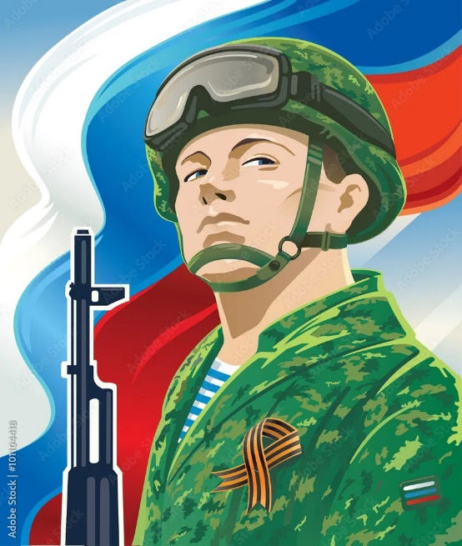

Старшая группа «Колокольчики»
2024 – 2025 учебный год

Музыкальный руководитель
Афанасенкова Светлана Викторовна

Задачи:
1.Воспитывать уважение к защитникам Отечества, памяти павших бойцов, ветеранам ВОВ, участникам СВО.
2.Способствовать формированию чувства гордости за свой народ, его боевые заслуги.
3.Развивать духовно- нравственный и интеллектуальный потенциал художественно-эстетическими средствами, музыкальной культурой.

Ведущая: На страже страны, в карауле Отечества,
Чтоб не было миру и счастью преград.
Стоит на виду у всего человечества,
Овеянный славой Российский солдат!
- Это слова про наших ребят, которые сегодня защищают нашу Родину, проходят службу в различных точках нашей необъятной страны. И нам особенно приятно, что сегодня в этом зале присутствует Евгений Александрович, папа нашей Варюши, участник специальной военной операции. Женя, этот концерт для Вас!
Флешмоб «Моя страна». 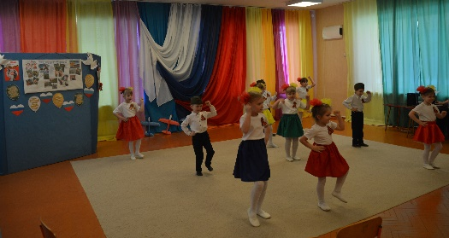
Ведущая: Крутится колесо истории. Но почему-то хочется оглянуться назад, еще раз в прошлое (берет пилотку).
Забытых полок потаенный мир.
Держу в руках случайную находку.
Армейских лет нехитрый сувенир,
Тебя – солдатская пилотка.
Песня «Пилотка». 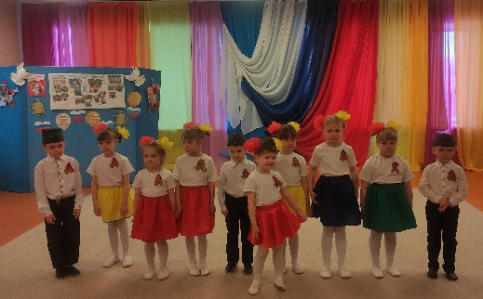
Ведущая: Год 1945… Была весна, был месяц май,
Цвели сады повсюду.
Гремело громкое «Ура!»,
Наперебой с салютом.

Танец «Вальс цветов». 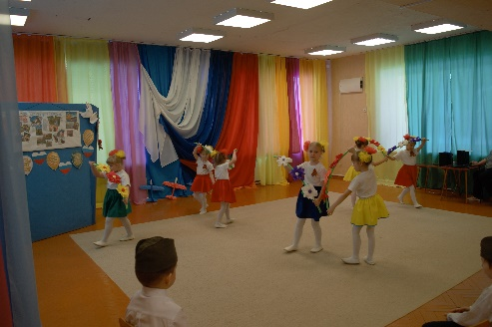
Ведущая: «Миру – мир. Нам не нужна война» - как часто мы произносим эти слова. Да, нам всем нужен мир, нам надо, чтобы росли наши дети, внуки, чтобы сыновья спокойно служили в армии, чтобы наши мужчины работали, а не воевали.
Когда протрубили тревогу
В любимом краю,
Застыли мальчишки в солдатском строю.
Мальчишки, мальчишки,
Вы первыми ринулись в бой!
Мальчишки, мальчишки,
Страну заслонили собой!
Композиция «Плечом к плечу»
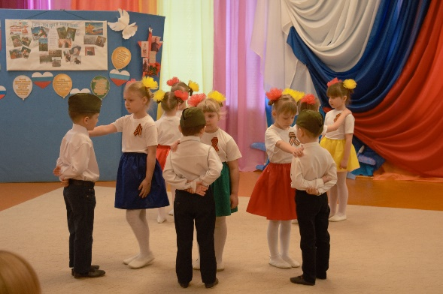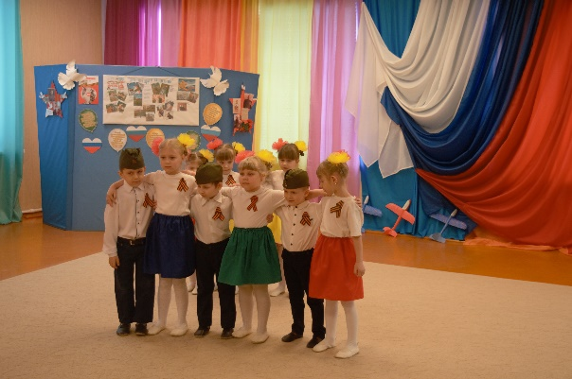
Ведущая: И сегодня на страже Родины, на страже мирного неба и вашего счастливого детства, ребята, стоят смелые и сильные мужчины – ваши отцы, старшие братья.
И им очень нужна наша поддержка, чтобы их ждали и любили дома.
Стихотворение О.Афонина «Мой папа мобилизован».
Ведущая: (берет в руки платочек). Традиция дарить солдату платок перед уходом на службу зародилась в России еще в царские времена.
Платок в солдатском гардеробе был вещью незаменимой: в него можно было завернуть про запас кусок хлеба, в нем хранили фотографии родных и близких людей. И сегодня наши девочки дарят солдату свой «Синий платочек».
Танец «Синий платочек».
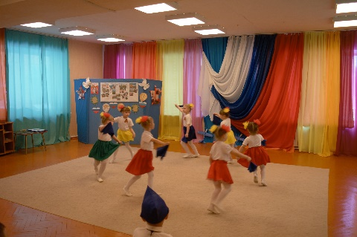
Ведущая: Стать настоящим защитником своего Отечества искренне мечтают все мальчишки. В своих мечтах они видят себя доблестными летчиками, отважными моряками.
Может потому, что много пословиц сложено в народе о солдате:
«Русский солдат не знает преград»,
«Солдатское дело воевать храбро и смело»,
«Бывалый солдат опытом богат».
А может потому, что им есть с кого брать пример: папы, старшие братья.
Поэтому, каждый мальчик может стать солдатом,
По небу летать, по морю плыть.
Охранять границу с автоматом,
Чтоб свою отчизну защитить.
Танец «Пилоты».
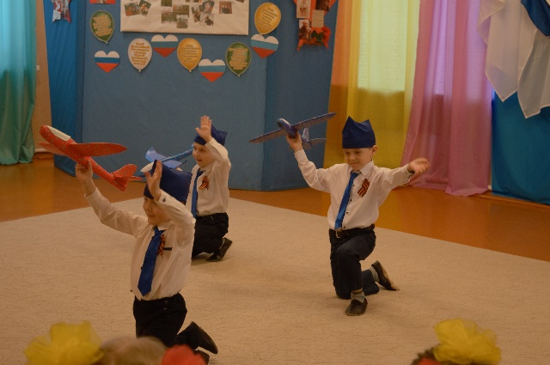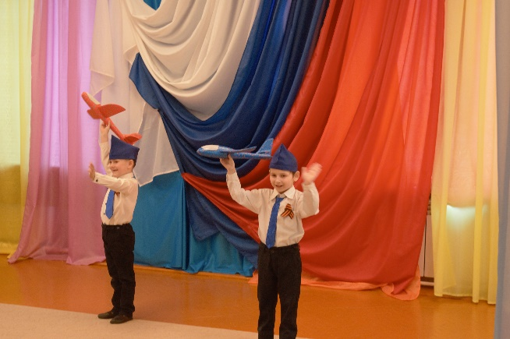
Ведущая: Нам нужен мир –
Тебе и мне, и всем на свете детям.
И должен мирным быть рассвет,
Который завтра встретим.
Нам нужен мир, трава в росе и золотое детство.
Нам нужен мир, прекрасный мир,
Полученный в наследство.
Песня «Нарисую маму, нарисую папу»
Танец «Я рисую этот мир»
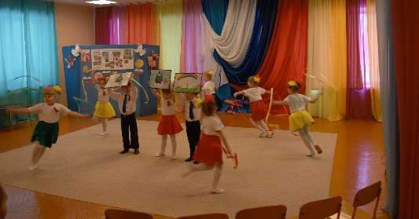
Ведущая: Мы хотим, чтоб на нашей планете
Никогда не печалились дети.
Чтоб не плакал никто, не болел.
Только б хор наш ребячий звенел.
Чтоб навек все сердцами сроднились,
Доброте чтобы все научились.
Чтоб забыла планета Земля,
Что такое вражда и война!
- Давайте все вместе споем песню «Солнечный круг».
- Дорогой Женя, спасибо, что Вы нашли время в своем коротком отпуске и пришли к нам. Мы всегда рады видеть Вас в стенах нашего детского сада. Хочется, чтобы у каждого, кто присутствует сегодня в этом зале осталась в душе гордость за своих земляков. Хочется выразить благодарность Вам и всем ребятам, кто выполняет свой долг перед страной. Мы сделали открытки к празднику Великой Победы и хотим их с вами передать нашим защитникам. Низкий Вам поклон!
Приглашаем на чаепитие всех присутствующих.
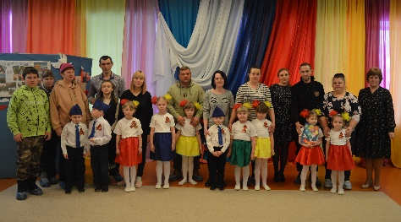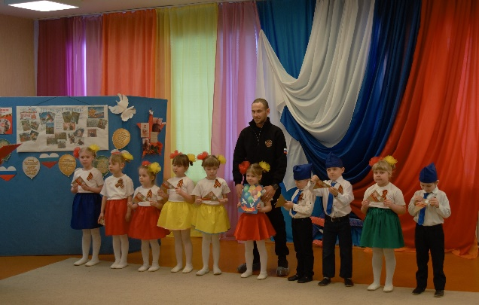

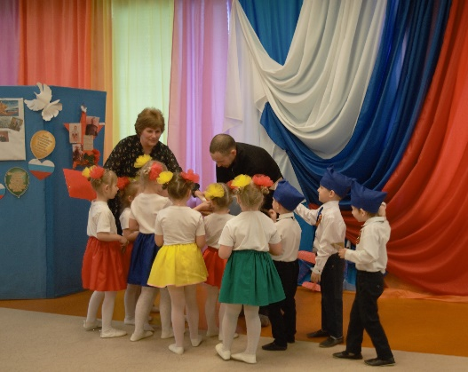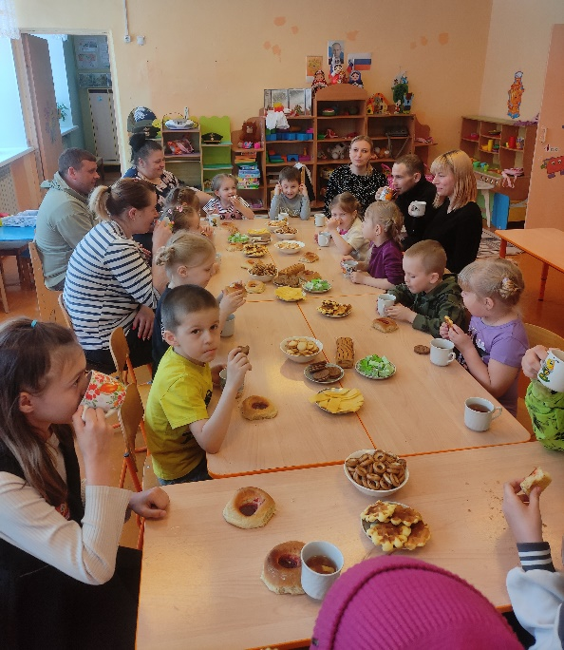

Музыкальный репертуар:
1. Флешмоб «Моя страна». Музыка: Ярослава Сердобольская. Слова: Олег Сердобольский.
2. Песня «Пилотка». Слова и музыка: Иван Заболотник.
3. Танец «Вальс цветов». П.И.Чайковский «Вальс цветов» из балета «Щелкунчик».
4. Композиция «Плечо к плечу». Музыка: Н. Наскалова. Слова: Н.Наскалова и Н.Павленко.
5. Стихотворение О.Афонина «Мой папа мобилизован».
6. Танец «Синий платочек». Музыка: Ежи Петерсбурский. Слова: Яков Галицкий.
7. Танец «Пилоты». Слова и музыка: Марина Рожкова.
8. Песня «Нарисую маму, нарисую папу». Автор: Плотникова Яна.
9. Танец «Я рисую этот мир». Музыка: Александр Ермолов. Слова: Сергей Золотухин.
10. Песня «Солнечный круг». Музыка: Аркадий Островский. Слова: Лев Ошанин.

